PENSANDO-COM-GEOGEBRA: Uma abordagem de conceitos básicos de Geometria Plana usando o App Geogebra para dispositivos móveis

Alan Sousa França
Renata Prates de Matos
Vinicius Ramos Nascimento
Roberta D’Angela Menduni-Bortoloti

RESUMO
Neste trabalho, relataremos o desenvolvimento de uma atividade prática feita com alunos durante a disciplina Informática na Educação Matemática. Essa nos proporcionou trabalhar conteúdos matemáticos, usando o software Geogebra para celulares, com alunos do ensino fundamental da Escola Municipal Bem Querer. Serão descritos todas as etapas de planejamento e de execução do projeto. Além disso, iremos compartilhar a experiência vivida e adquirida em sala de aula, o que nos possibilitou, além de validar o conhecimento teórico da licenciatura, compreender as dificuldades presentes no ambiente escolar ao se trabalhar com as tecnologias digitais. Apesar de serem desprezados por alguns profissionais da educação, os softwares educacionais se constituem como uma oportunidade para o desenvolvimento e melhoria na qualidade de aprendizagem, quando bem utilizadas.

Palavras-chave: Informática. Matemática. Software. Geogebra. Aprendizagem.

INTRODUÇÃO

Este relato de experiência é fruto de uma oficina desenvolvida na disciplina Informática na Educação Matemática (IEM) do Curso de Licenciatura em Matemática da Universidade Estadual do Sudoeste da Bahia (UESB). Foi aplicada no Laboratório de Matemática da UESB para 11 alunos do 6º ano da Escola Municipal Bem Querer, localizada no campus da UESB de Vitória da Conquista. A oficina ocorreu durante os dias 23 e 24 de Maio de 2018, planejada em 6 horas-aula de 45 minutos no turno vespertino.
A ideia em aplicar uma oficina, usando o aplicativo Geogebra para dispositivos móveis, foi consequência de uma atividade da disciplina IEM que previa uma parte prática a ser desenvolvida com alunos. A professora da disciplina contatou a escola que fica no campus da Universidade pela parceria que vem sendo construída entre a Universidade e a Escola e por ser mais perto o deslocamento.
Pensando na introdução da tecnologia de informação e comunicação no meio escolar, durante o desenvolvimento da disciplina foram apresentadas as potencialidades de alguns softwares no ensino-aprendizagem da Matemática como o Logo, Excel e o App Geogebra para dispositivos móveis. Segundo os PCN (BRASIL, 1998), essas ferramentas devem enriquecer o ambiente educacional e promover a elaboração de conhecimentos de forma ativa, crítica e criativa por parte dos alunos. Com o uso dessas tecnologias na sala de aula, os alunos poderão, entre outras coisas, visualizar situações que não seriam possíveis apenas com o uso do quadro e pincel, provocando, assim, inovações no processo de ensino e aprendizagem, além de promover novas formas de ensinar e aprender Matemática. O objetivo da disciplina era que após estudarmos sobre esses softwares deveríamos desenvolver uma atividade prática e diferenciada usando tais recursos tecnológicos em uma sala de aula.
Em relação ao conteúdo ministrado na oficina, escolhemos a Geometria, pois, acreditamos que ao trabalharmos conceitos geométricos no aplicativo, mostraremos aos alunos as vantagens do software na visualização, generalização e abstração do conteúdo em comparação com a aula dada utilizando apenas o quadro.
Adentrando no universo da formação docente, é importante ressaltar que a contribuição da escola foi fundamental para a concretização da oficina, uma vez que ao permitir que seus alunos participassem de uma atividade extraclasse, possibilitou, além de uma convivência prática para nós, graduandos de licenciatura da UESB, uma conscientização sobre uso do celular como ferramenta para a aprendizagem dos alunos.

PLANEJAMENTO E REALIZAÇÃO DA OFICINA

A escolha pelo App Geogebra para dispositivos móveis se deu pela grande presença destes dispositivos, cada vez maior, entre os alunos nas salas de aula e por acreditarmos que este software permite despertar o interesse nos estudantes em aprender Matemática. Isto pode permitir desfazer a imagem dessa disciplina como apenas memorização de fórmulas e algoritmos que são aplicados de forma mecânica. Além de promover mudanças na dinâmica da sala de aula, o App Geogebra possibilita ao aluno ser ativo no processo de aprendizagem. Em relação ao uso de softwares educativos no ensino da Matemática, Gravina (1998) comenta que
no contexto da Matemática, a aprendizagem nesta perspectiva depende de ações que caracterizam o “fazer matemática”: experimentar, interpretar, visualizar, induzir, conjeturar, abstrair, generalizar e enfim demonstrar. É o aluno agindo, diferentemente de seu papel passivo frente a uma apresentação formal do conhecimento. (GRAVINA, 1998, p. 73).

Para isso, utilizamos o aplicativo de Matemática dinâmica Geogebra para trabalharmos ponto, plano cartesiano, segmentos de retas e construção de alguns polígonos. Os objetivos específicos da oficina foram a visualização e abstração de algumas propriedades dos polígonos por meio da construção do triângulo, quadrado e retângulo. Além disso, a localização de pontos no plano cartesiano e aplicação de algumas noções de distância.
A oficina foi dividida em 6 momentos, os quais foram organizados entre os dois dias da seguinte forma: 1º e 2º momentos no primeiro dia; 3º, 4º, 5º e 6º momentos no segundo dia.
Durante o planejamento da oficina, estivemos na Escola e conversamos com o professor de matemática do 6° ano para sabermos quantos alunos dispunham de celular com sistema operacional Android. Este ficou responsável por fazer esta verificação e nos informar a quantidade de alunos.
Os recursos utilizados foram: dispositivos móveis dos alunos, App Geogebra, data show, tutorial em vídeo, atividade impressa, óculos de realidade virtual, internet.
A turma constituída por 11 alunos, foi dividida em 3 grupos e cada grupo teve um monitor que ajudou nas atividades. Os monitores, também ministrantes, auxiliaram cada grupo na instalação do App Geogebra em seus dispositivos móveis, por meio da rede Wi-Fi da UESB.
No 1° momento iniciamos a oficina nos apresentando e explicando aos alunos sobre o objetivo e o conteúdo que seria trabalhado durante os dois dias. Nesta etapa encontramos algumas dificuldades, pois os alunos não estavam conseguindo fazer login na rede Wi-Fi da UESB, o que nos obrigou a utilizar a alternativa de compartilhar a internet do smartphone de um ministrante com os alunos. Apesar do imprevisto seguimos a oficina com a orientação individual dos monitores em cada grupo, a fim de evitar que os alunos utilizassem o acesso livre da internet para outros fins que não fosse o proposto na oficina. Após instalado, apresentamos a interface do aplicativo, explicamos o que é plano cartesiano e mostramos algumas de suas funções básicas, como: fazer um ponto, fazer um segmento ligando os pontos, sempre focando nos recursos de geometria plana.
No 2º momento realizamos a atividade 1 no App Geogebra (figura 1). Distribuímos, gradativamente, os cartões e nos surpreendemos com a agilidade em que os alunos cumpriram os comandos no Geogebra. Trabalhando a localização de pontos no plano cartesiano, os alunos construíram os pontos sobre o plano, de acordo com as coordenadas dadas na atividade. Esses pontos foram renomeados de banco, casa, correio, farmácia, hospital e mercado. Os segmentos de retas que ligam esses pontos formam o caminho que Maria percorreria. Na resposta do terceiro cartão da Atividade 1 (figura 2), alguns alunos somaram a distância total percorrida por Maria usando como valor, do quadrado da malha quadriculada, o dobro do que foi proposto.
Figura 1 - Atividade 1

Fonte: arquivo dos autores
Figura 2 – Atividade 1 – 3º cartão
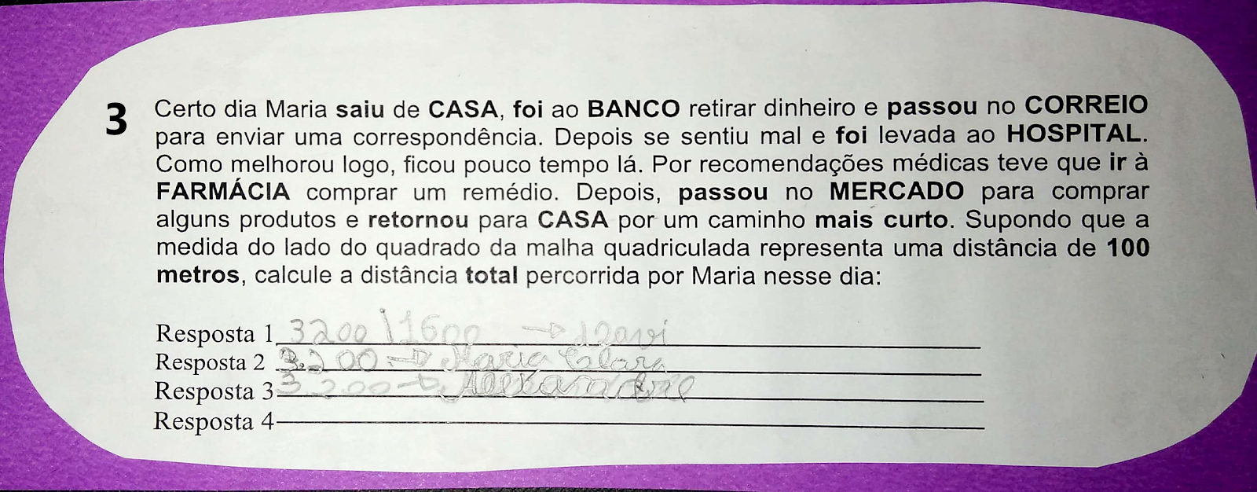

Fonte: arquivo dos autores
Ainda nesta atividade, trabalhamos a construção do triângulo, quadrado e retângulo aproveitando todo o contexto dos pontos já criados. Todos os alunos cumpriram a atividade 1 (figura 3).
Encerramos o primeiro dia agradecendo aos alunos e apresentando o cronograma das atividades do outro dia.
Figura 3 – Conclusão da atividade 1
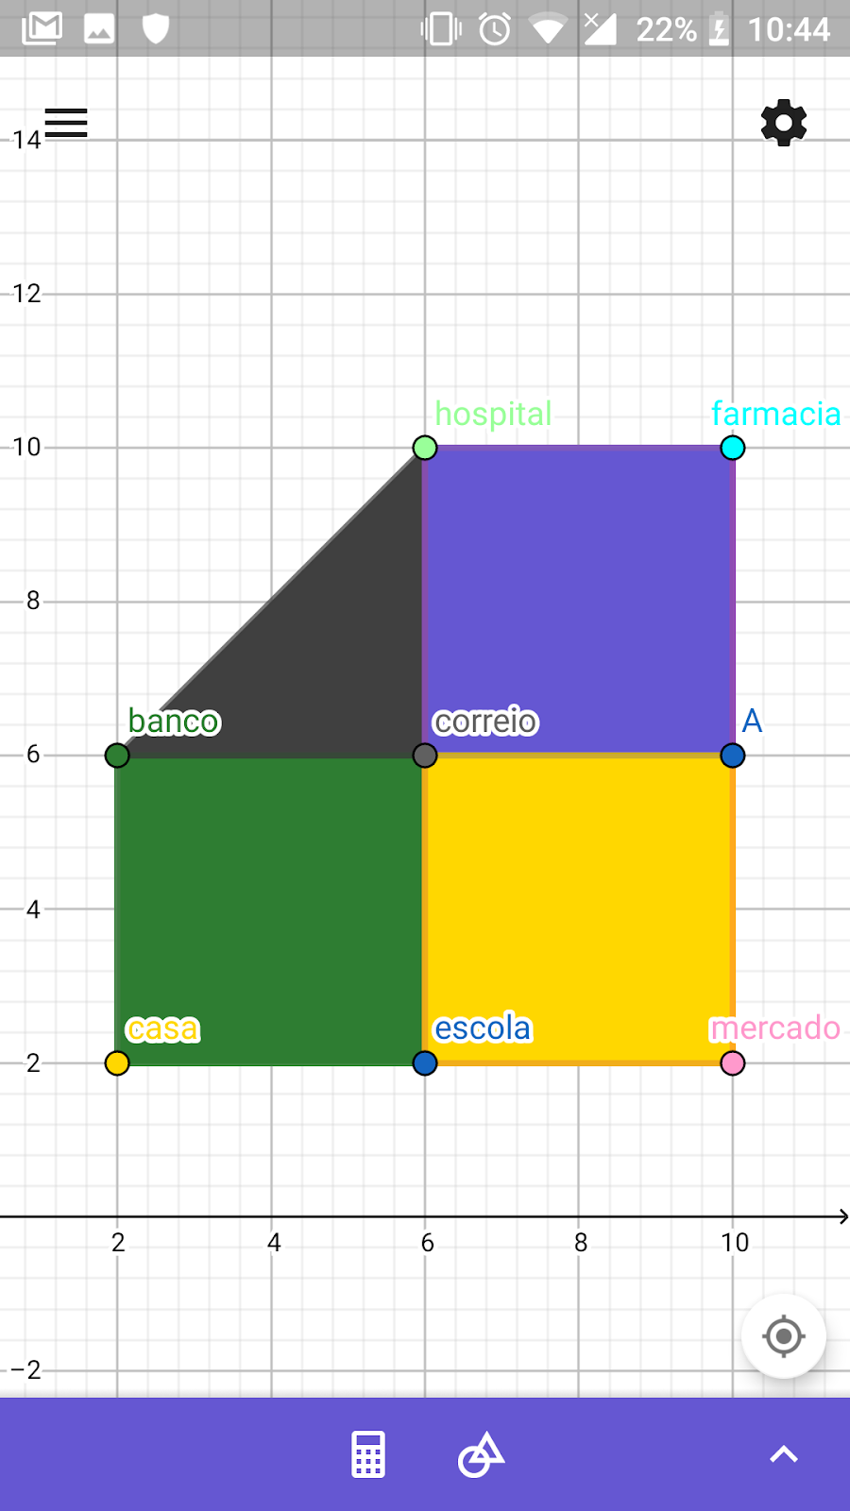

Fonte: arquivo dos autores
No segundo dia, 3º momento, começamos a aula mostrando aos alunos, no slide, o campinho de futebol que construímos no Geogebra. Por meio de um passo a passo, que contou com um tutorial em vídeo (construído por nós mesmos), iniciamos a atividade 2. Essa atividade consistiu na construção de um “campinho de futebol” no App Geogebra em formato de um Applet de interação. Todos os alunos conseguiram entender os comandos e executá-los. Nesta atividade, a maior dificuldade dos alunos foi na criação dos controles deslizantes que iriam possibilitar a bola se mover sobre o campo. Prevendo isso, utilizamos o slide que transmitia, ao vivo, o comando de criação desse controle em um determinado celular. Assim como na atividade 1, todos os alunos concluíram a construção do campo de futebol. (Figura 4).
ATIVIDADE 2
Nessa Atividade vamos criar um campo de futebol super interativo usando somente o APP GEOGEBRA no seu celular. Legal, né?
Vamos lá
CAMPO
Começaremos pelo GRAMADO. Para isso, crie um RETÂNGULO com vértices nos pontos (0,0), (0,8), (12,0) e (12,8). Trace o segmento que liga os pontos (6,0) e (6,8). Para o MEIO DE CAMPO crie o ponto (6,4) e altere seu formato para o círculo e depois aumente seu tamanho para o máximo possível.

TRAVES
Basta criar 1 RETÂNGULO no meio dos dois lados menores do retângulo que representa o nosso campo.

DETALHES
Pinte o CAMPO o MEIO DE CAMPO e as TRAVES. Oculte todos os vértices dos retângulos e segmentos e a malha com os eixos.

BOLA
Crie um ponto em algum lugar dentro do CAMPO e renomeie o para BOLA. Para que a BOLA possa se mover no CAMPO é necessário criarmos 2 controles deslizantes. Clique em controle deslizante e clique em algum lugar na tela, que não seja em cima do campo de futebol, em “mínimo” coloque o valor 0 e em “máximo” coloque o valor 8 e aperte ok. Repita esse processo para criar o segundo controle deslizante e dessa vez coloque -2 em “mínimo” e 14 em “máximo”.
Para movimentarmos a bola, através dos controles deslizantes, faça o que estará no vídeo-tutorial.

JOGADORES
Crie alguns pontos no campo e pinte-os para representarem os jogadores, e não esqueça dos goleiros. Por fim, dê play nos controles deslizantes para que a bola possa se movimentar sobre o campo.

Figura 4 – construção do campo de futebol
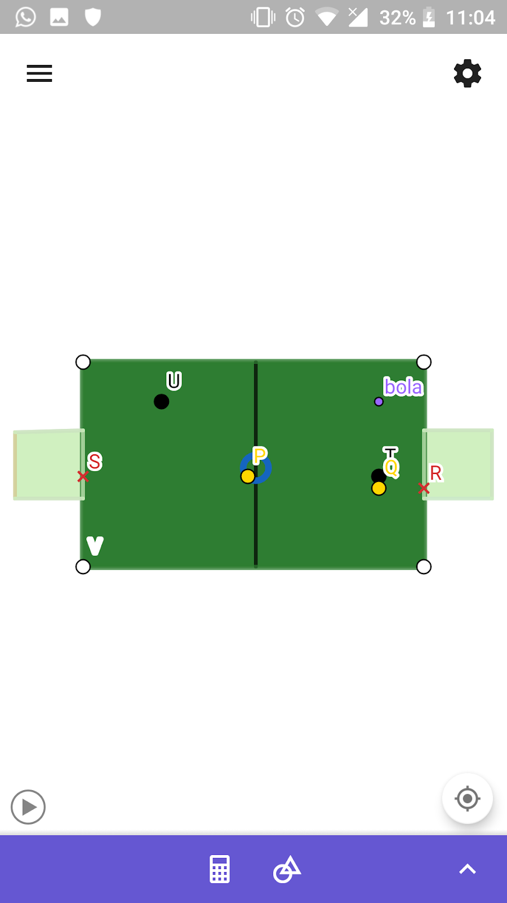

Fonte: arquivo dos autores
No 4° momento os alunos interagiram, no formato de jogo, com o campinho de futebol criado por eles. Em seguida, premiamos os ganhadores de cada partida com um passeio de montanha russa usando um óculos de realidade virtual (figura 5). Tivemos um pouco de dificuldade de controlar o comportamento dos alunos, pois muitos ficaram agitados para poderem utilizar o óculos de realidade virtual.
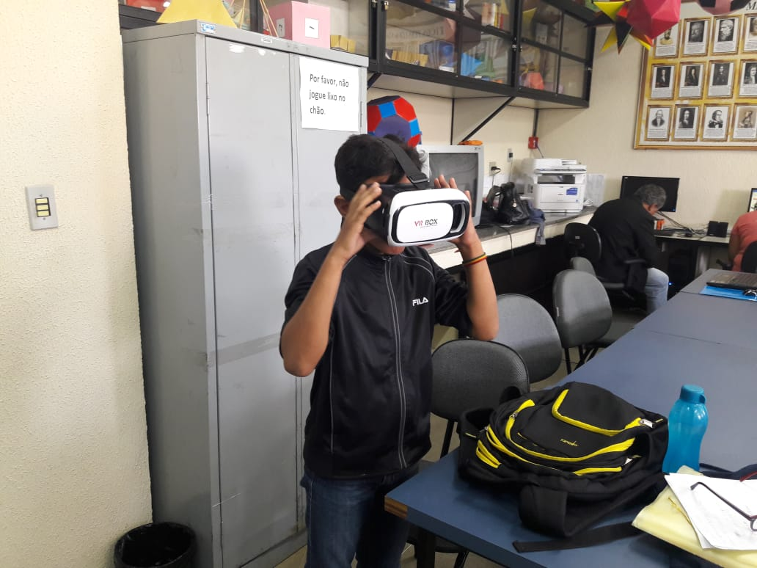  Figura 5 – Passeio de montanha russa  Fonte: arquivo dos autores | 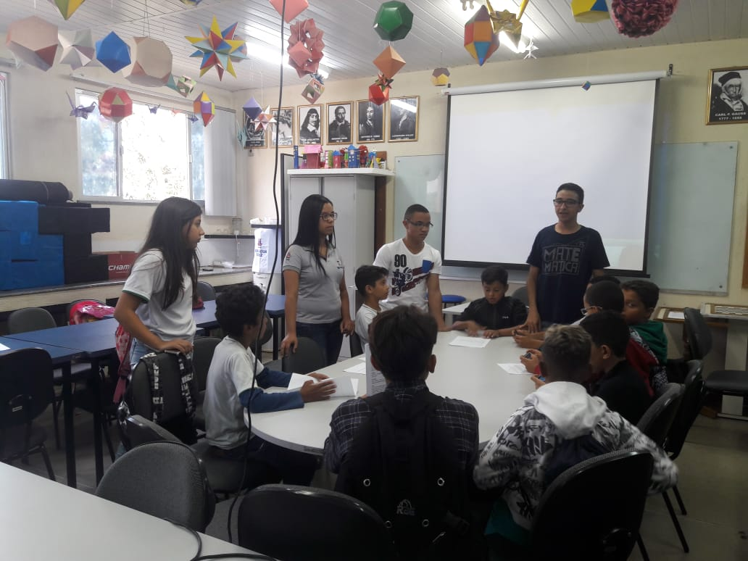  Figura 6 – Roda de conversa  Fonte: arquivo dos autores

No 5° momento fizemos uma roda de conversa (figura 6) para refletirmos sobre as atividades e o uso do App Geogebra para o ensino de matemática. Ainda nesse momento, avaliamos o aprendizado dos alunos durante a oficina por meio de algumas perguntas como: O que aprenderam com as atividades? Perceberam a relação das atividades com a geometria? Gostaram de utilizar o App Geogebra? Quais as dificuldades que enfrentaram? Contribuiu para seu conhecimento? Foi fácil ou difícil aprender o conteúdo com o App Geogebra? O que acharam da oficina em geral? O que poderia melhorar? E nos surpreendemos com as respostas dos alunos para nossos questionamentos. As principais respostas foram: “Achei muito legal o aplicativo pois dá pra fazer várias coisas”, “gostei de fazer segmentos de retas e pintar os polígonos”. Questionada sobre o que viu de Matemática durante a oficina, uma das alunas respondeu:
Achei o aplicativo muito legal, pois gosto muito de matemática e tudo a nossa volta é feito de matemática, praticamente. Essa mesa, aqui, precisou medir para fazer. Lá no aplicativo precisamos colocar os pontinhos no lugar certo para podermos ligar, formar os polígonos e dar o tamanho exato. Também achei muito legal o campinho de futebol, e como fizemos para a bola andar nele (depoimento de uma aluna durante a oficina).

Lembramos que os objetos reais são representações dos objetos matemáticos.
No 6° momento, encerramos a oficina distribuindo para cada aluno um saquinho de doces e um lápis como forma de agradecimento à turma.

REFLEXÃO SOBRE O TRABALHO DESENVOLVIDO

Com o desenvolvimento da disciplina IEM, a qual oportunizou essa vivência para nós, enquanto futuros professores, aprendemos que ensinar vai muito além das metodologias de ensino e das técnicas aplicadas em sala de aula, por exemplo, preencher cadernetas, fazer relatórios, manter a sala de aula organizada, etc. A Matemática possui conceitos específicos abstratos que não é encontrado tão facilmente no cotidiano, sendo assim, é necessário que nós estejamos dispostos a introduzir metodologias diferenciadas que ajudarão o aluno no entendimento dos conteúdos.
Ao utilizar as TICs conseguimos atrair a atenção dos alunos, mostrando a importância da compreensão do conteúdo por meio da visualização e verificação das propriedades. Além de terem conhecido o App Geogebra e algumas de suas funções, os alunos puderam investigar, observar, analisar e compreender algumas propriedades do quadrado, triângulo e retângulo. Ademais, foi o primeiro contato que eles tiveram com o plano cartesiano e coordenadas de um ponto no plano. Com isso, observamos que o bom desempenho deles ao cumprirem com as atividades foi proporcionado pela interface interativa que o App possui.

REFERÊNCIAS
BRASIL. MINISTÉRIO DA EDUCAÇÃO. SECRETARIA DE EDUCAÇÃO BÁSICA. Parâmetros Curriculares Nacionais. Ministério da Educação. Secretaria de Educação Básica: Brasília (DF), 1998 v.l; il.

GRAVINA, Maria Alice, Santarosa, Lucila Maria Costi. (1998) A Aprendizagem da Matemática em Ambientes Informatizados. Informática na Educação: Teoria e Prática, vol. 1, n. 1. Porto Alegre: UFRGS – Curso de Pós-Graduação em Informática na Educação.

Discente do curso de licenciatura em matemática, na Universidade Estadual do Sudoeste da Bahia – UESB. E-mail: alanfa74@gmail.com
Discente do curso de licenciatura em matemática, na UESB. E-mail: renataprattes@gmail.com
Discente do curso de licenciatura em matemática, na UESB. E-mail: viniramos950@gmail.com
Professora da disciplina Informática na Educação Matemática, na UESB. E-mail: robertamenduni@yahoo.com.br

